metin içeren bir resim

Açıklama otomatik olarak oluşturuldu

**İSTİNYE ÜNİVERSİTESİ**

**MÜHENDİSLİK VE DOĞA BİLİMLERİ FAKÜLTESİ**

**YAZILIM MÜHENDİSLİĞİ BÖLÜMÜ**

**BİTİRME TEZİ 1**

**FİNAL RAPOR**

Ocak 2022

**PROJE BAŞLIĞI**

Paralel Mimarilerde Seyrek Alt Üçgen Matris Çözümü için Graf Parçalaması ile Yük Dengelemesi

**PROJE YAZARI**

Abdülkadir Furkan Yıldız-190701145

**DANIŞMAN**

Dr. Öğr. Üyesi Buse Yılmaz

# ÖZET

Bu çalışmada, bir seyrek alt üçgen matrisin sınırlı paralellik gösteren parçalarının paralellik derecesini artırmak için bağımlılık grafını dönüştüren Chainbreaker çerçevesi için bir strateji koleksiyonu geliştirilecektir.

**İÇİNDEKİLER**

ÖZET I

**FİGÜR LİSTESİ……………………………………………………………………………………………………….II**

GİRİŞ 1

LİTERATÜR TARAMASI 2

METOT, UYGULAMA ve TESTLER 3

Metot 3

Uygulama 3

GELECEK ÇALIŞMALAR 5

KAYNAKÇA 6

EKLER 7

# Figür Listesi

Şekil 1: Seyrek Alt Üçgen Matrisi Lx=b 1

# GİRİŞ

Chainbreaker paralel mimarilerde Seyrek Alt Uçgen Çözümü’nü optimize eden bir çerçevedir. Çerçevenin önemli bir modülü yapılacak bağımlılık grafı dönüşümleri için stratejiler bütünü ve stratejilerin uygulanacağı seviyeleri belirleyen strateji koleksiyonu ve strateji seçme modülüdür. Projenin amacı, grafı aşağıdaki hedeflere ulaşılacağı şekilde dönüştürerek, seviyeler arasında ve içinde yük dengelemesini sağlayacak stratejileri ve uygulanacakları seviyeleri belirlemektir:

1. Düşük paralellik derecesine sahip seyrek alt üçgen matris parçalarının paralelliğini graf dönüşümü ile artırarak, seyreklik yapısını daha homojen hale getirmek.
2. Senkronizasyon noktalarına olan ihtiyacı azaltmak.

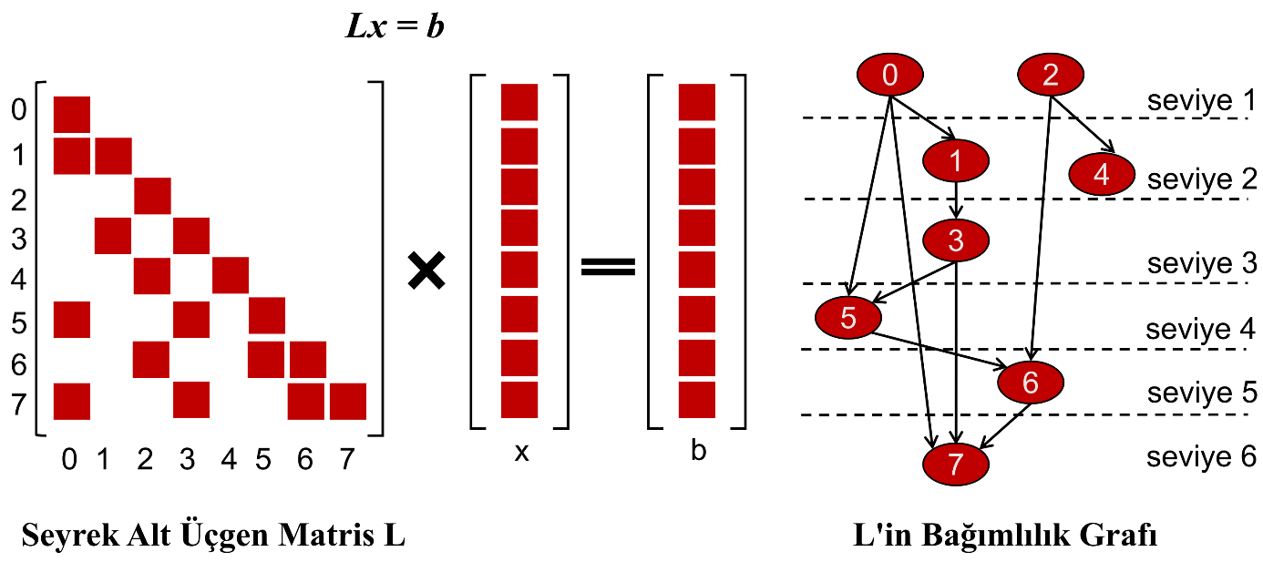 Şekil 1.

# LİTERATÜR TARAMASI

[1] Bilgisayar ağlarında ki klasik sorun olan anormallik algılama problemi üzerine bir çalışma gerçekleştirilmiştir. Tekrarlanan etkilişimleri olan ağlar üzerinde ağ projeksiyonuna dayalı bir çözüm önerilmiştir. İkili ağ yapısını bölümleme için ağ bölümleme algoritması yazılmış ardından projeksiyon ağı için kosinüs benzerlik fonksiyonuna bağımlı bir benzerlik metriği ortaya konulup SVM algoritmasının girdisi olarak kullanılmıştır.

[2] Minimum Boşluk Graf Bölümleme Problemi, köşe ağırlıklı yönsüz bir grafın, tüm alt graflarında ki en büyük ve en küçük ağırlıkları arasında ki minimum farkla belirli sayıda bağlantılı alt grafiğe bölünmesinden oluşur. 23000 tepe noktasına kadar olan örnekleri makul bir sürede çözmek için iki seviyeli Tabu Arama ve Uyarlanabilir Büyük Komşuluk Araması algoritması geliştirildi.

[3] Olası bir büyük İstanbul depreminde hasarların bulunması için kaldırılan bir İHA’nın 24 saat içerisinde hangi rotada uçması gerektiği problemine çözüm arayan bir algoritma geliştirilmiştir. 230 aday grid nokta belirlenerek bu noktalar için deprem riski ağırlığı ve nüfus yoğunluğunu birleştirerek ağırlık değerleri belirlenmiş. Bu şekilde İHA’nın menzil kısıtları rotalanması amaçlanmıştır.

[4]Ağ ayrıştırma problemini, Harmony Search(HS) algoritması kullanılarak bir optimizasyon problemi haline getirilmiştir. HS algoritmasını iyileştirmek için Kernighan-Lin stratejisi kullanılmıştır. KL stratejisi, dijital ve VLSI devrelerinin bölümlenmesinde kullanılır ve iki bölümlü ağlar için uygundur.

[5] 2 aşamalı yapıcı ve iyileştirme mekanizmasına dayalı bir çok yönlü graf bölümleme algoritmasıdır. Yapıcı aşamada, ham bölümler oluşturmak için 4 adet kümeleme algoritması kullanılır, iyileştirme aşaması küme numarasını işlemci numarasına ayarlar daha sonra Kernighan-Lin algoritması ile bölümleme de yinelemeli olarak iyileştirme yapar.

[6] Bir zaman aralığında toplanan graf güncellemeleri delta grafiğine dönüştürülür. Delta grafiğindeki köşeler, örtüşmeyen bir topluluk algılama yöntemine dayalı olarak birkaç alt kümeye sınıflandırılır. Aynı alt kümede ki köşeler uygun bir biçimde bir bölüme atanır.

[7] Benzerlik Hibrit Uyum Arama (Similarity Hybrid Harmony Search) algoritması, normal HS’nin standart prosedürünü devam ettirir sadece benzerlik süreci adında bir yeni bir strateji içerir. İki versiyonu vardır, önceden tanımlanmış değerlere sahip statik versiyon ve parametreli dinamik veren dinamik versiyon.

[8] Yarı denetimli veya kısıtlı grafik kümeleme, kümeleme sonuçlarını iyileştirmek için önceki bilgileri içerir. Kümeleme sürecini yönlendirmek için iki kısıtlama kullanılır. 1- Alt graf bağlantı kısıtlamalarının kesinlikle karşılanmasının gerekli olduğu, 2- kümeleme kalitesinin iki kısıtlama ihlallerine göre değerlendirildiği biyolojik ağlarda graf kümeleme problemini ele alır. Kısa bir hesaplama süresi içinde en yüksek kalitede kümelemeyi bulmayı amaçlayan bir algoritma sunmaktadır.

# METOT, UYGULAMA ve TESTLER

## En son rapordan bu yana yaptığım araştırmalar sonucunda level-level rewrite işlemi yaparken en altta ki leveldan başlayarak, rowları bir üst levela taşırken taşıdığımız node’un üstteki levela getirdiğimiz zaman orada ki cost değerinin kaç olduğunu hesaplayacağız ve burada ki sınır metriğimiz tüm level costlarının ortalama cost değerini kullanacağız. Yani eğer node üstünde ki levela rewrite edildiğinde orada ki cost ortalama cost değerini aşmıyor ise rewrite işlemi gerçekleştirilecek. Tüm nodelar için bu işlem yapılacak. Ama rewrite yaparken node’un ağırlığı değiştiği için bağımlı olduğu rowlar daki costlar da değişecektir. Burada bir tane rewrite işlemi yaparken tekrardan tüm matris de bir cost hesaplama işlemi gerçekleşecek ama bu hesaplamalar farklı bir yerde tutulacak. Eğer rewrite işlemi gerçekleşmez ise costlarımız eski halinde kalacak ama eğer rewrite işlemi başarılı olursa bu sefer yeni costlar üzerinden işlemler aynı şekilde gerçekleşecektir.

# GELECEK ÇALIŞMALAR

Bu uygulama üzerinden daha fazla geliştirme yapılarak bu algoritmayı daha optimal bir duruma getirmek için istenmektedir. Şuan algoritma koda dökülmediği için herhangi bir test işlemi gerçekleştirilmedi. Uzun süren bir literatür taraması sonucu bu algoritma oluşturuldu. Bu algoritmanın şuan ki versiyonu çok maliyetli olacağını öngörüyoruz. Bundan dolayı SuiteSparse Matrix Collection DataBase’inde bulunan Matrix ID’si 232 ve Grubu HB olan porse_1 isimli matrixi kullanarak gerekli test işlemleri yapılacaktır.

Daha sonraların da ise bu algoritma ve test sonuçları üzerinden algoritmamızı daha optimal bir hale getirmek için gerekli işlemleri yaparak daha büyük matrixler üzerinde de başarılı sonuç vermesi beklenmektedir.

# KAYNAKÇA

Kaynakça Chicago formatında eklenmelidir.

[1] Li H,Zhao C, Liu Y, Anomaly Detection by Discovering bipartite structure on complex networks, Computer Networks,(2021),190

[2] Maurizio Bruglieri, Roberto Cordone, Metaheuristics for the Minimum Gap Graph Partitioning Problem, Computers and Operations Research,(2021),132

[3] Muhammed Halat, Ömer Özkan, Olası İstanbul Depreminin Hasarlarının Gözlnemesi için İHA Rotalama Probleminin Bir Genetik Algoritma ile En İyilenmesi, Pamukkale Üniversitesi Mühendislik Bilimleri Dergisi,(2021),27(2), 187-189

[4]G.A.Ezhilarsi, K.S. Swarup, Network decomposition using Kernighan-Lin strategy aided harmony search algorithm, Swarm and Evolutionary Computation,(2012),1-6,7

[5] H.B: Zhou, Parallel Computing,Two-stage m-way graph-partitioning, North-Holand, 1993,1359-1373

[6]Xiangyu Luo, Yingxiao Luo, Gang Xin, Xiaolin Gui, Jia Wang, Cheng Guo, Partical and high-quality partitioning algorithm for large-scale and time-evolving graphs, Knowledge-Based Systems,(2021),227

[7] Eleftherios Tsakirakis, Magdalene Marinaki, Yannis Marinakis, Nikolas Matsatsinis, A similarty hybrid harmony search algorithm for the Team Orienteering Problem, Applied Soft Computing Journal,(2019),776-796,80

[8] Duy Hoand Tran, Behrouz Babaki, Dries Van Daele, Pieter Leyman, Local Search for constrained graph clustering in biological networks, Computers and Research,(2021),132

[9]Buse Yılmaz, Graph Transformation and Specialized Code Generation For Sparse

Triangular Solve(SpTRSV) ,2103.11445v1, 21 Mart 2021